Отчёт
о проведении мероприятия, в рамках второго этапа
«Сообщи, где торгуют смертью»

11 ноября 2019 года на территории Большебейсугского сельского поселения, в рамках второго этапа Всероссийской антинаркотической акции «Сообщи, где торгуют смертью» был составлен график дежурств на выделенных телефонных линиях, также были размещены на информационных стендах и торговых точках объявления, общественность проинформирована о сроках проведения акции «Сообщи, где торгуют смертью» и номера «телефонов доверия».

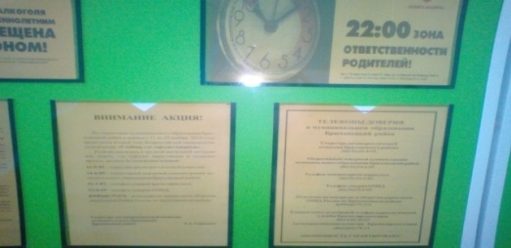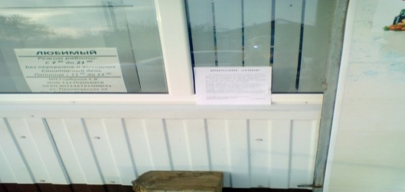

14 ноября 2019 года в 11.00 работниками культуры было организовано и проведено мероприятие согласно проведению второго этапа Всероссийской антинаркотической акции «Сообщи, где торгуют смертью», в виде раздачи листовок с телефонами доверия жителям поселения. Охват 54 человека.

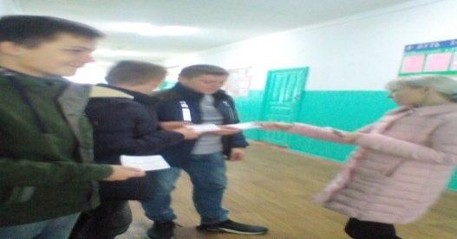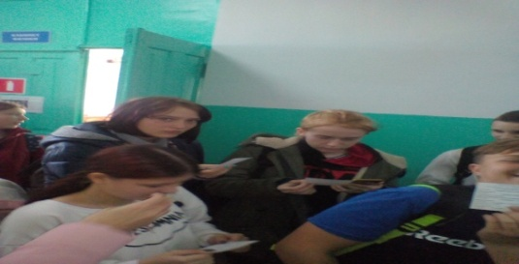

20 ноября 2019 года в 12.20 работниками культуры для учащихся 8 класса МБОУ СОШ № 5 было организовано и проведено мероприятие в виде просмотра видеоролика «Синтетические наркотики», согласно проведению второго этапа Всероссийской антинаркотической акции «Сообщи, где торгуют смертью». Цель мероприятия: сформировать у детей мотивации к здоровому образу жизни, сознательному отказу от вредных привычек и зависимостей, способствующих развитию различных соматических и психических заболеваний, систематизация и обобщение знаний школьников о здоровом образе жизни, организация разумного досуга и предупреждение правонарушений, вовлечение подростков в активную общественную жизнь на основе развития инициативы и самостоятельности. Учащимся были розданы буклеты «Смертельно-опасные смеси». Охват 25 человек.
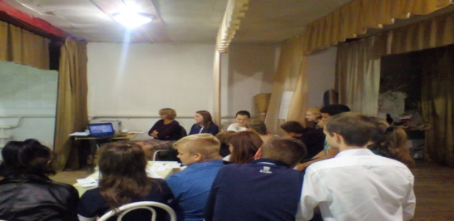
Секретарь антинаркотической комиссии
Большебейсугского сельского поселения А.А.Харченко

